Задание 5 НОМЕР 11
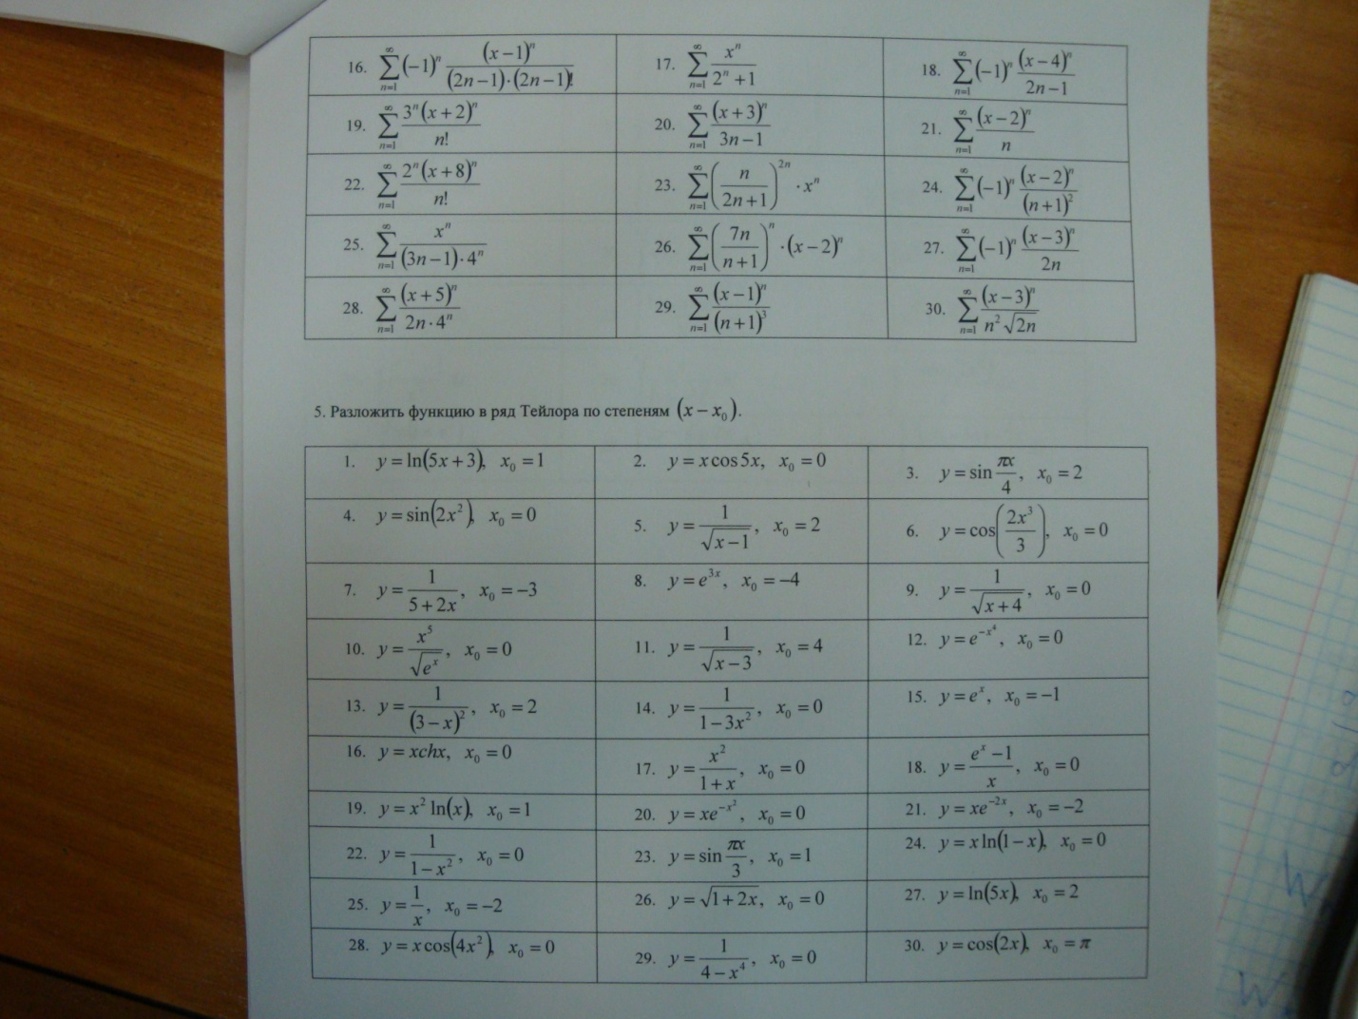

Разложив подынтегральную функцию в ряд, проиинтегировать и вычислить с точностью до 0.0001
Номер 11
